
藥訊
出版單位：藥劑科
聯絡電話：
4629292-22525
Ten-Chan Medical group

期別No.11404
健康、真愛、天成心

新型降血糖藥物
吳宏基藥師
一、前言
根據國際糖尿病聯盟 (IDF) 的統計，2011年全球成年人中，糖尿病盛行率為8.5%，台灣更高達9.6%。預計到2030年，全球糖尿病盛行率將增至8.9%，屆時糖尿病及其併發症將造成更大的死亡和經濟負擔。近年台灣因社會型態及飲食文化的改變，慢性疾病人口增加，糖尿病發生率和盛行率快速上升。台灣第二型糖尿病的盛行率亦增加，且死亡率始終高居十大死亡原因的前五名。
儘管胰島素等藥物已降低第二型糖尿病的併發症和死亡率，但診斷時胰臟β細胞功能已衰退至50%，每年仍會衰退4%。傳統口服降血糖藥物的副作用包括低血糖和體重增加，影響病人用藥順從性。新一代降血糖藥成為治療新趨勢，改善傳統藥物瓶頸，並對肥胖患者有優勢。

- 新型降血糖藥物

● ADA治療指引指出，當初始治療失敗，胰島素應為下一階段藥物之首選，但體重增加及注射劑型等因素，使胰島素與糖尿病病人間存在層層心理與生理上的障礙；腸泌素GLP-1 在生理上扮演的角色如：促進葡萄糖依賴型胰島素分泌、延緩胃排空、抑制昇糖素的分泌與降低食慾，使得GLP-1 agonists及 DPP4 inhibitors的發展倍受矚目。而另一種減少能體內葡萄糖的SGLT2抑制劑也應運而生。
三、GLP1 agonists
1.主要作用：
促進胰島素分泌：GLP-1致效劑能刺激胰臟釋放胰島素，幫助降低血糖。
抑制昇糖素分泌：昇糖素是另一種激素，會提高血糖。GLP-1致效劑能抑制其分泌。
延緩胃排空：能減慢胃的排空速度，減少食物攝取後血糖的快速上升。

2.常見藥物：
Dulaglutide：商品名為易週糖Trulicity®。
Exenatide：商品名為 降爾糖Byetta® 。
Liraglutide：商品名為胰妥善Victoza®。
Lixisenatide：商品名為俐速美Lyxumia®。
Semaglutide：商品名為胰妥讚Ozempic®和瑞倍適Rybelsus®。

3.優點：控制血糖效果顯著且可有效控制體重，有心血管保護作用。

4.缺點：腸胃道副作用如噁心、嘔吐和腹瀉，大多數為注射劑型。四、用法用量
● Zoladex® Depot 3.6mg每4週注射一次。
● Zoladex® LA Depot 10.8 mg每12週注射一次。
● 肝臟腎臟功能不全不需調整劑量。

四、DPP-4抑制劑
1.主要作用：

促進胰島素分泌：DPP-4抑制劑能增加GLP-1和GIP的濃度，刺激胰臟釋放胰島素。
降低飯後血糖：DPP-4抑制劑能有效降低飯後血糖。

2.常見藥物：

Sitagliptin：商品名為佳糖維Januvia®。
Vildagliptin：商品名為高糖優適Galvus®。
Saxagliptin：商品名為昂格莎Onglyza®。
Linagliptin：商品名為糖漸平Trajenta®。

3.優點：低血糖風險低，副作用少，可使用在慢性腎病變病人。

4.缺點：降血糖效果有限，無心血管保護效果。
五、SGLT-2抑制劑
1.主要作用：

降低血糖：SGLT2抑制劑能有效降低血糖。
利尿降壓：這些藥物能促進鈉離子排出，具有利尿和降血壓的作用。
心血管保護：研究顯示SGLT2抑制劑具有心血管保護效果，能降低心衰竭和心血管事件的風險。
腎臟保護：SGLT2抑制劑對慢性腎臟病患者也有益處，能減少腎功能惡化。

2.常見藥物：

Empagliflozin：商品名為恩排糖Jardiance®。
Dapagliflozin：商品名為福適佳Forxiga®。
Canagliflozin：商品名為可拿糖Canaglu®。

3.優點：
(1)SGLT2抑制劑較不容易引發低血糖還能幫助減輕體重。
(2)可以保護心血管及腎臟，是這類病人首選藥物。

4.副作用：可能增加尿路感染及低血壓的風險。
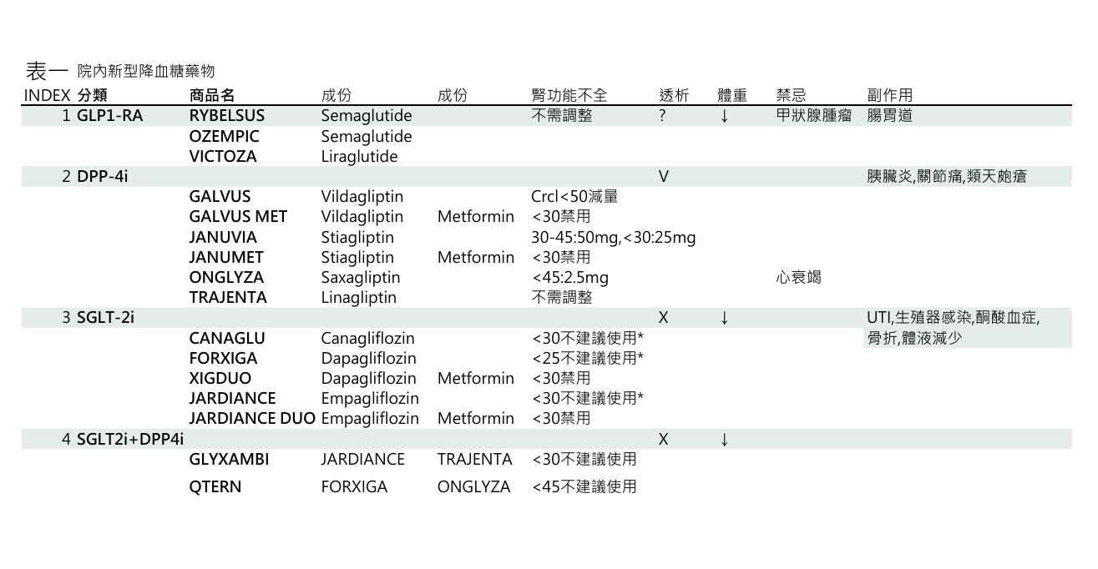
六、參考資料
- Uptodate
- 藥品仿單

